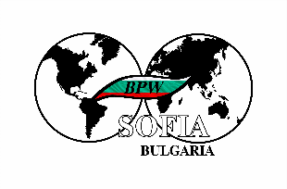

*П О К А Н А*

За нас е удоволствие и чест да Ви поканим на първото събитие на Сдружение „Жените в бизнеса и професиите София“, официален клуб на BPW International в България.

Ще бъде представен проекта „Известните неизвестни жени в миналото и бъдещето на България“ за туристически маршрут, фокусиран върху жените на София и тяхната роля за развитието на града и страната ни.

BPW International (Международна федерация на жените в бизнеса и професиите) е влиятелна международна мрежа от жени от повече от 100 страни на 5 континента с консултативен статут в ECOSOC/Обединените нации. Основана през 1930 г., BPW International развива професионалния, лидерския и бизнес потенциала на жените на всички нива чрез наставничество, работа в мрежа, изграждане на умения и програми и проекти за икономическо овластяване по целия свят. Българската организация е възстановена през месец април 2024 с клуб в София, в който членуват изявени  жени от различни сфери.

В събитието ще вземат участие представители на клубове и федерации от европейски държави, и представители на ръководните структури на BPW International на международно и европейско ниво.

Събитието ще се състои на 19 октомври от 18.00 ч. в Регионален исторически музей София, пл. Бански 1 при следната програма:

*17.30 ч. – Тур в Музея на английски език*

*18.00 ч. – Представяне на проект за туристически маршрут „Известните неизвестни жени в миналото и бъдещето на България“ – Теодора Енчева, журналист*

*18.20 ч. – „Жените на България“ – Илияна Раева, почетен гост*

*18.30 ч. – Поздравления от чуждестранните и официални гости*

*18.40 ч. - Candle Lighting Ceremony 2024 BPW Sofia*

*19.00 ч. - Коктейл*

Надяваме се на Вашия положителен отговор!

Моля потвърдете присъствието си до 15 октомври на един от следните електронни адреси:

bpw.sofia.bg@gmail.com

secretary.bpw.sofia@gmail.com

За контакти:

+359878785330 – Росина Тодорова, Президент

+359885889939 – Теодора Цветанова, Главен секретар